logo_e_s國 立 台 灣 科 技 大 學

微 算 機 概 論 與 應 用

指 導 教 授：陸敬互 教 授

**------------------------------------------------------------------------**

微算機概論實習報告

(有Bonus)

期中報告

班 級 ： 四電機二甲、四電機二乙

學 生 ： 游照臨、廖柏諺

學 號 ： B10507004、B10507125

建檔日期： 2017/11/11

(中文字型:標楷體 英文字型:Times New Roman)

1. 學習成果(程式功能說明)

透過輾轉相除法的方式計算兩數的最大公因數與最小公倍數，在Command Line輸入兩個1至99的十進位數字，經由組合語言撰寫的程式計算後，輸出兩個數字的最大公因數與最小公倍數。

程式原始碼：

1. gcdlcm.asm

; gcdlcm.asm

; 輸入兩個十進位數字(兩位數字)

; input 2 integer

; 輸出最大公因數與最小公倍數

; Output GCD and LCM

include gcdlcm.h

.model small ; model small

.stack 100h ; stack 100h

.data ; data

mes db 'Please input 2 numbers (1~99)$' ; Please...

GCD\_iS db 'GCD is : $' ; string for 'GCD is :

LCM\_is db 'LCM is : $' ; string for 'LCM is :

str\_GCD db 8 dup(?),'$' ; output gcd string

str\_LCM db 8 dup(?),'$' ; output lcm string

m dw 0 ; input1 \_\_\_ GCD

n dw 0 ; input2

s dw 0 ; input1\*input2

l dw 0 ; LCM

.code ; code

main proc ; main code

mov ax,@data ; put data address to ax

mov ds,ax ; mov ax to ds

print\_string mes ; print hello

new\_line ; new\_line

input\_char m ; input char m

new\_line ; new\_line

input\_char n ; input char n

new\_line ; new line

a2i m ; put m from ascii to int

a2i n ; put n from ascii to int

; 到這邊 m , n 已經是真正的輸入值了

find\_s ; 計算n\*m

euclidean\_algorithm ; 輾轉相除法

num2str m,str\_GCD ; number to string

num2str l,str\_LCM ; number to string

print\_string GCD\_iS ; pring GCD is :

print\_string str\_GCD; print GCD value

new\_line ; new line

print\_string LCM\_is ; print LCM is:

print\_string str\_LCM; print LCM value

mov ah,4ch ; back to dos

int 21h ; run

main endp ; end program

end main

2.gcdlcm.h

; gcdlcm.h

; Header file

; 2017/11/1

;=====print\_string=====

print\_string macro par ; print string

push ax ; backup ax

push dx ; backup dx

mov dx,offset par ; put par 's offset address to dx

mov ah,09h ; prepare to print string

int 21h ; print string

pop dx ; restore dx

pop ax ; restore ax

endm

;=====print\_string=====

;=====print\_char=====

print\_char macro par ; print char

push ax ; backup ax

push dx ; backup dx

xor dx,dx ; clear dx

mov dl,par ; put char to dl

mov ah,02h ; prepare to print

int 21h ; print

pop dx ; restore dx

pop ax ; restore ax

endm

;=====print\_char=====

;=====new\_line=====

new\_line macro ; n ew line

push ax ; backup ax

push dx ; backup dx

mov dl,0dh ; mov CR to dl

mov ah,02h ; prepare to run

int 21h ; run

mov dl,0ah ; mov LF to dl

mov ah,02h ; prepare to run

int 21h ; run

pop dx ; restore dx

pop ax ; restore ax

endm

;=====new\_line=====

;=====get\_key=====

get\_key macro ; get key

push bx ; backup bx

push ax ; backup ax

mov ah,00h ; read keyboard command

int 16h ; read keyboard (東西會讀在al) 不過ah會被寫怪怪數字

pop bx ; 把原本ax東西放在bx

mov ah,bh ; 把新的ah怪怪數字刷回舊的ah

pop bx ; restore bx

endm

;=====a2i=====

a2i macro par ; ascii to int

push ax ; backup ax

push bx ; backup bx

mov bx,par ; put Ram中的word to bx

mov al,0Ah ; 十位數\*10

sub bx,3030h ; ascii to int

mul bh ; 十位數\*10 (ax=al\*bh)

xor bh,bh ; clear old bh

add bx,ax ; 十位數\*10加回個位數

mov par,bx ; put bx back to Ram 中

pop bx ; restore bx

pop ax ; restore ax

endm

;=====a2i=====

;=====input\_char=====

input\_char macro par ; key in the char

Local input1,input1\_1,store1,end1 ; local label

push ax ; backup ax

push bx ; backup bx

push cx ; backup cx

xor ax,ax ; clear ax

xor bx,bx ; clear bx

xor cx,cx ; clear cx

jmp input1 ; go to input

input1: ; input1

get\_key ; get key to al

print\_char al ; print the key (al)

jmp input1\_1 ; go to get second num

input1\_1: ; get second num

mov cl,08h ; shift first number left 8bit

shl ax,cl ; because first is 十位數

get\_key ; get second number

cmp al,0Dh ; if (press enter)

je store1 ; go to save number

; else

print\_char al ; print the number

mov par,ax ; mov whole number to RAM

jmp end1 ; go to prepare input second int

store1:

shr ax,cl ; Because press Enter so 第一位數其實是個位數，移回原位

mov ah,30h ; mov 十位數等於ascii的30 (0)

mov par,ax ; mov 完整的數字 to RAM

jmp end1 ; 進入輸入第n個字

end1:

pop cx ; restore cx

pop bx ; restore bx

pop ax ; restore ax

endm

;=====input\_char=====

;=====find\_s=====

; s = m\*n

find\_s macro ; calculate s

push ax ; backup ax

push bx ; backup bx

mov ax,m ; put m from ram to ax

mov bx,n ; put n from ram to bx

mul bl ; ax = al \* bl

mov s,ax ; put ax to ram (s)

pop bx ; restore bx

pop ax ; restore ax

endm

;=====find\_s=====

;=====euclidean\_algorithm=====

;輾轉相除法的英文叫做euclidean\_algorithm (歐幾里德法)

euclidean\_algorithm macro ; 輾轉相除法

Local Loop1 ; local label

push ax ; backup ax

push bx ; backup bx

push cx ; backup cx

push dx ; backup dx

Loop1: ; like a while loop while(ax!=0)

xor dx,dx ; clean up dx

mov ax,m ; mov m to ax

mov bx,n ; mov n to bx

mov m,bx ; mov bx to m (m = n)

div bx ; (dx ax) / bx = ax...dx

mov ax,dx ; mov dx(餘數) to ax

mov n,ax ; mov ax(餘數) to n

cmp ax,0 ; if(n!=0)

jne Loop1 ; then jump back to loop1

; 計算l(LCM) = s/m

mov ax,s ; mov s to ax

mov bx,m ; mov m to bx

xor dx,dx ; clear dx

div bx ; (dx ax) / bx = ax ...dx

mov l,ax ; mov ax(商) to l

pop dx ; restore dx

pop cx ; restore cx

pop bx ; restore bx

pop ax ; restore ax

endm

;=====euclidean\_algorithm=====

;=====num2str=====

num2str macro num,p\_str ; number to string

Local get\_char,put\_string ; local label

push ax ; backup ax

push bx ; backup bx

push cx ; backup cx

push dx ; backup dx

mov ax,num ; mov num to ax 準備要轉輸出字串的數字

mov bx,0ah ; mov 0Ah (10) to bx 十進位 每次除以 10

xor cx,cx ; clear cx 計數器清空

get\_char: ; 拆字

xor dx,dx ; clear dx

div bx ;(dx ax) / bx = ax ... dx

push dx ; 堆疊 dx

inc cx ; cx counter ++

cmp ax,0 ; if (ax > 0) // 還沒除完

ja get\_char ;then jmp to get\_char

; else //把每個字都拆開塞去堆疊ㄌ

mov si,offset p\_str ; mov p\_str ㄉ offset address to si

jmp put\_string ; jmp to put\_strint

put\_string: ; 把堆疊裡面的字拉出來塞進string

pop dx ; 取出堆疊ㄉ值 放dx

add dl,30h ; 純數字 + 30h = ascii 數字

mov [si],dl ; 前面有 mov 過 offset p\_str address to si

inc si ; si++ (找下一個字元)

loop put\_string ; 迴圈直到 cx = 0

pop dx ; restore dx

pop cx ; restore cx

pop bx ; restore bx

pop ax ; restore ax

endm

;=====num2str=====

1. 流程圖

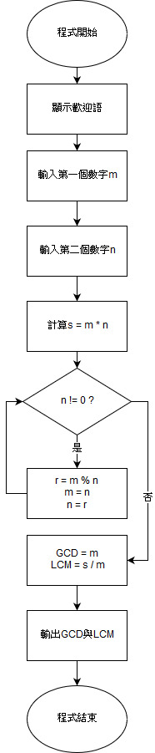 (簡易版) 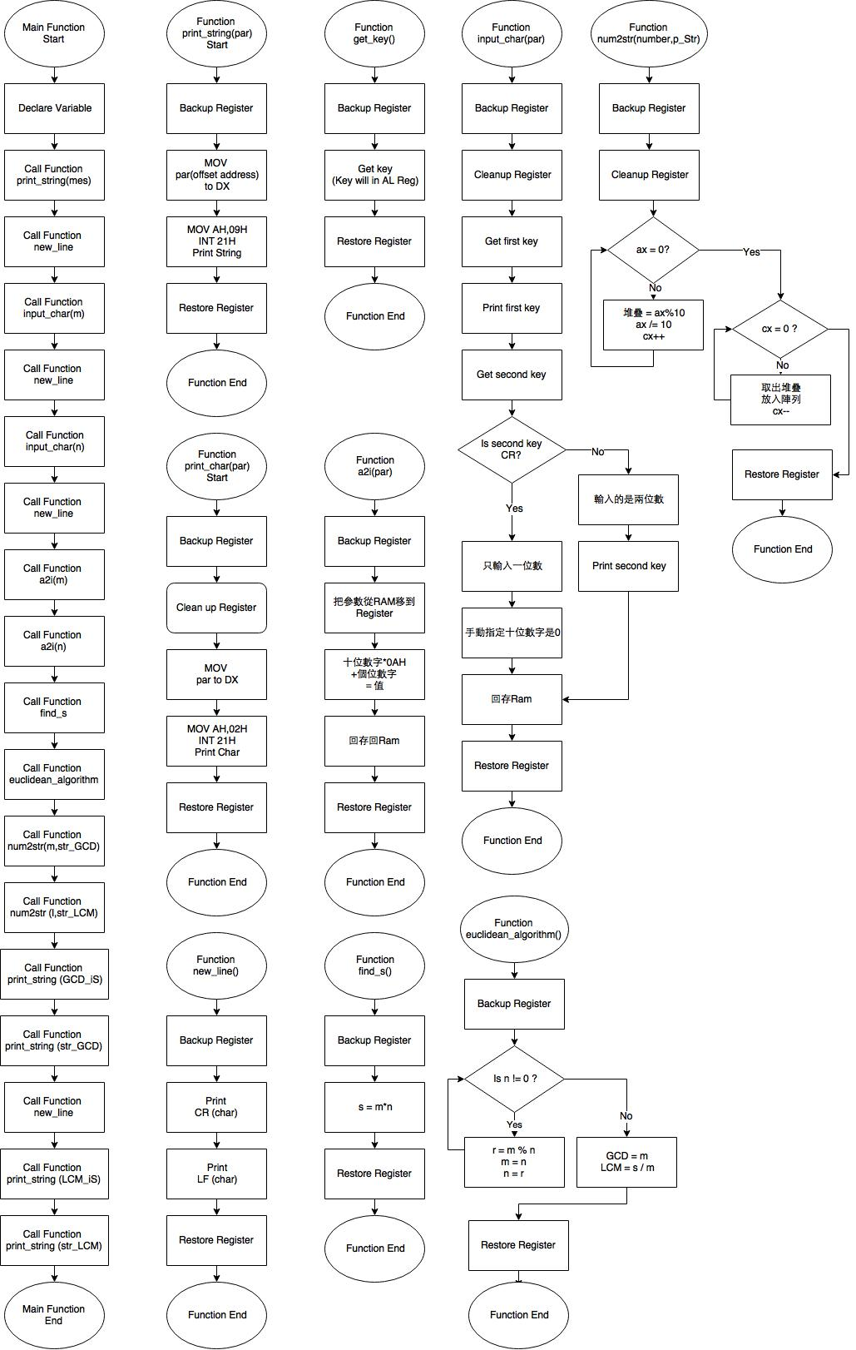

1. 實習結果

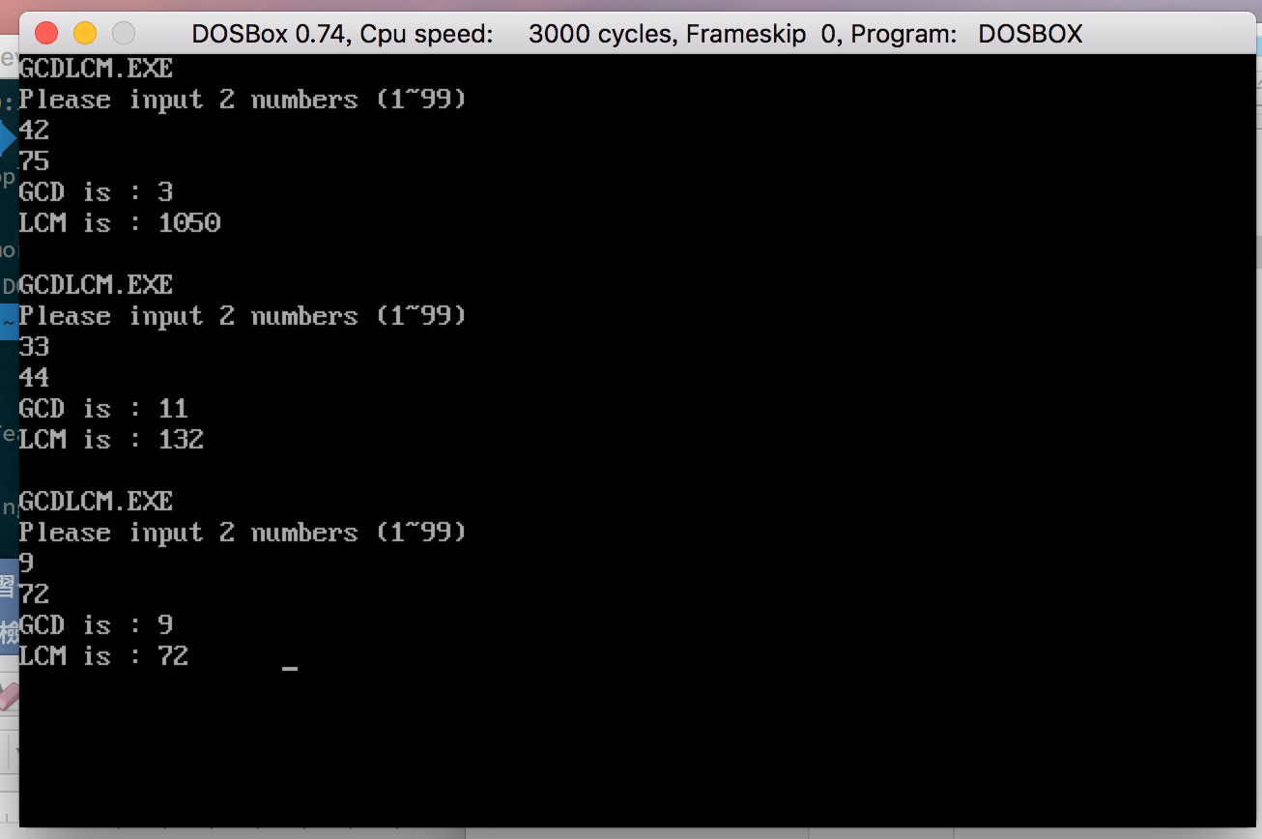

1. 心得

游照臨：

寫完這次的程式讓我對組合語言有了更深的了解，特別是macro的使用，在這一次的作業中，我們把macro當作是C語言中的function，將所有的指令都透過macro包裝後再由主程式呼叫，增加程式的可讀性。除此之外，使用10進位的方式來進行輸出也花了我們不少的時間，後來在Stack Overflow網站上找到了相關的資料，發現可以用最簡單的數學邏輯，每次除以10，取餘數的方法來分割十進位的數字。謝謝老師與助教的教導，讓我對於組合語言又有了更進一步的認識！

廖柏諺：

一般老師在介紹輾轉相除法的操作運算時，學生照程序依樣畫葫蘆地執行一下通常沒有什麼問題，但要讓大家暸解其中的運作原理，就不是那麼容易了，透過這次的期中作業，能讓我們對這流傳兩千多年的歐幾里德輾轉相除法有更深一步的認識。